Дистанционная олимпиада по истории 6 класс

Рекомендуемое время выполнения заданий – 45 минут.

1. (1 балл) Назовите территорию, на которую с VIII века распространилась светская власть Папы Римского?
а) Ватикан б) Папская область
в) государство Само г) Латинская империя

2. (1 балл) Название какого варварского королевства переводится как длиннобородые?
а) бургунды б) свевы в) алеманы г) лангобарды

3. (1 балл) В каком древнем государстве востока правитель имел титул «Сын Неба», а государство и сегодня называют «Поднебесная»?
а) Индия б) Персия в) Китай г) Египет

4. (2 балла) Соотнесите изображения и названия орудий труда у Восточных славян. Ответ запишите в виде комбинации цифр и букв без пробелов и каких-либо знаков препинания, цифры должны идти по порядку, например, 1а2г3в4б
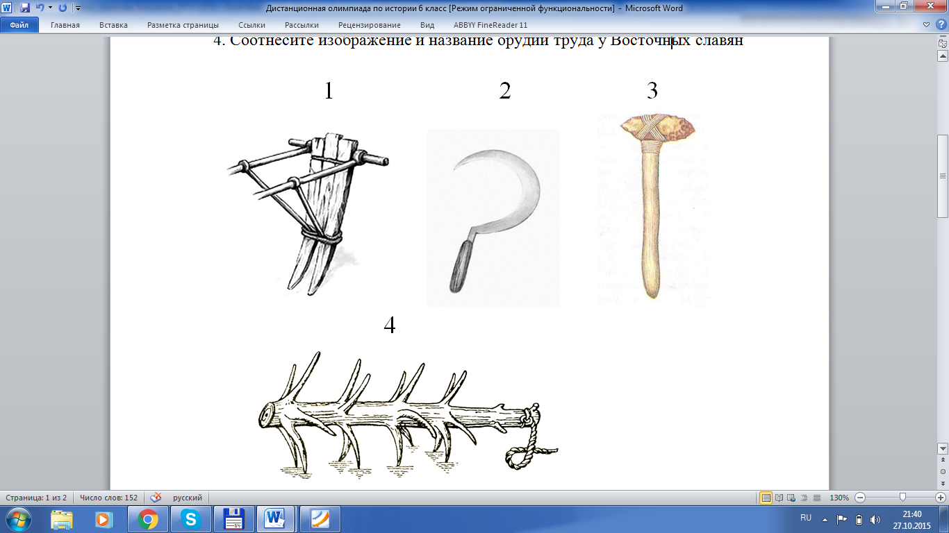
а) борона-суковатка б) серп
в) мотыга г) соха

Ответ: ____________
5. (3 балла) Расположите следующие события по порядку, начиная от самого раннего. Ответ запишите в виде последовательности букв без пробелов и каких-либо знаков препинания, например, бгва
а) захват арабами Испании
б) провозглашение Франкской империи
в) образование Древнерусского государства
г) провозглашение первого Болгарского царства
Ответ: _____________

6. (3 балла) Посмотрите на карту. Как на Руси в средние века назывался город, подписанный на карте современным названием? Ответ запишите одним словом без кавычек и каких-либо знаков препинания.
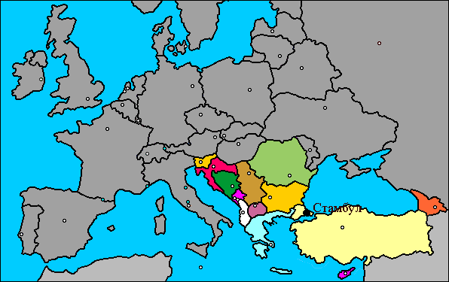

Ответ: ______________

7. (3 балла) Используя подсказку ниже, ответьте на вопрос. Как звали дочь легендарного Критского царя Миноса? В ответе напишите только имя без кавычек и каких-либо знаков препинания.
Желаем вам найти 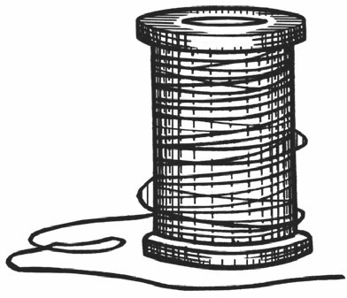 к правильному ответу

Ответ: _______________

8. (5 баллов) Прочитайте фрагменты из законов Хаммурапи, в которых стёрто наказание за преступление. Все эти статьи имеют одинаковое наказание. Восстановите утерянные фрагменты двумя словами. Запишите полученное словосочетание в ответе в нужной форме без кавычек и каких-либо знаков препинания. Между словами ставьте строго один пробел.
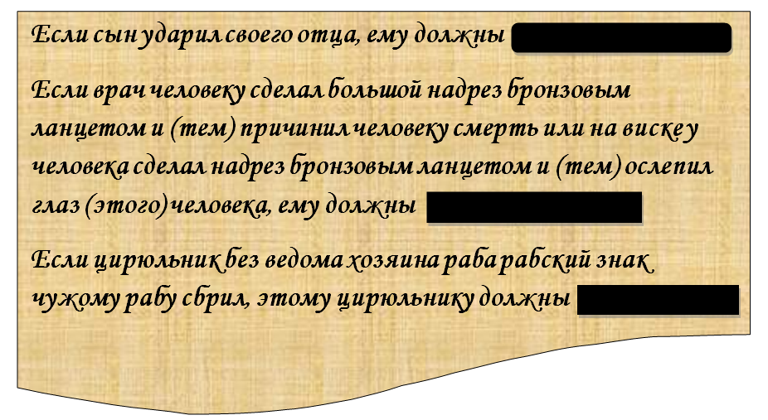
Ответ: _____________________________

9. (6 баллов) Разгадайте кроссворд и получите ключевое слово. Подберите к нему аналог из истории Древней Греции и запишите полученное слово в ответе без кавычек и каких-либо знаков препинания.
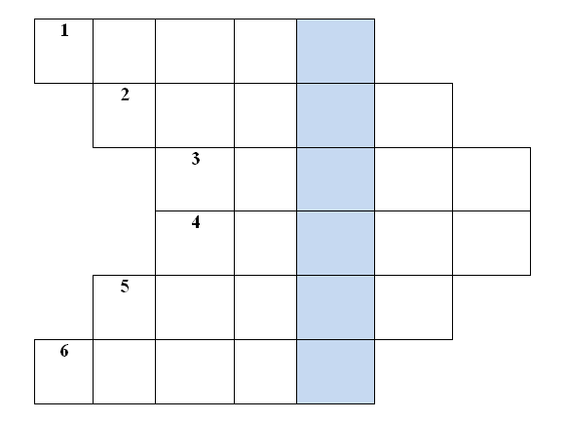
1. Этому человеку принадлежит известная фраза «И всё-таки Карфаген должен быть разрушен».
2. В Христианстве он есть Ветхий и Новый.
3. Восстание Спартака началось в гладиаторской школе в этом городе.
4. Римляне считаются первооткрывателями этого строительного материала, широко распространённого сегодня.
5. Его предал один из учеников – Иуда.
6. В годы правления этого римского императора столица империи потерпела от пожара, который по одной из версий учинил сам правитель для более вдохновенного чтения своих стихов.
Ответ: _____________

10. (7 баллов) Ответьте на следующие вопросы, где в качестве ответов будут числа от 1 до 33, согласно количеству букв русского алфавита. Каждому числу соответствует буква, исходя из своего порядкового номера в алфавите, например, числу 1 соответствует буква «а», числу 5 буква «д» и так далее. Ответ на первый вопрос даст первую букву ключевого слова, и так по порядку. В результате ключевое слово будет состоять из четырёх букв. Запишите полученное слово в ответе без кавычек и каких-либо знаков препинания.
1. Сколько лет должно было исполниться мальчику в Древних Афинах, чтобы поступить в школу-палестру.
2. Вспомните дату принятия законов Солона, сложите все цифры этой даты и получите число.
3. Из скольки букв состоит современное название полуострова, на котором располагалась Древняя Спарта?
4. Сколько лет было Александру Македонскому, когда он взошёл на престол?
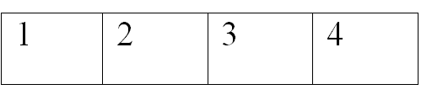

Ответ: __________________

Всего 32 балла.

